Mata Kuliah | : | Desain Pemrograman Website
Program Studi | : | D4 – Sistem Informasi Bisnis / D4 – Teknik Informatika
Semester | : | 3
Kelas | : | 2A
NIM | : | 244107020156
Nama | : | Wahda Adella Putri Febriana
Jobsheet Ke- | : | 10.2

Laporan Jobsheet

Praktikum Ke-1
Langkah | Jawaban/Deskripsi
1 | Buat file koneksi.php  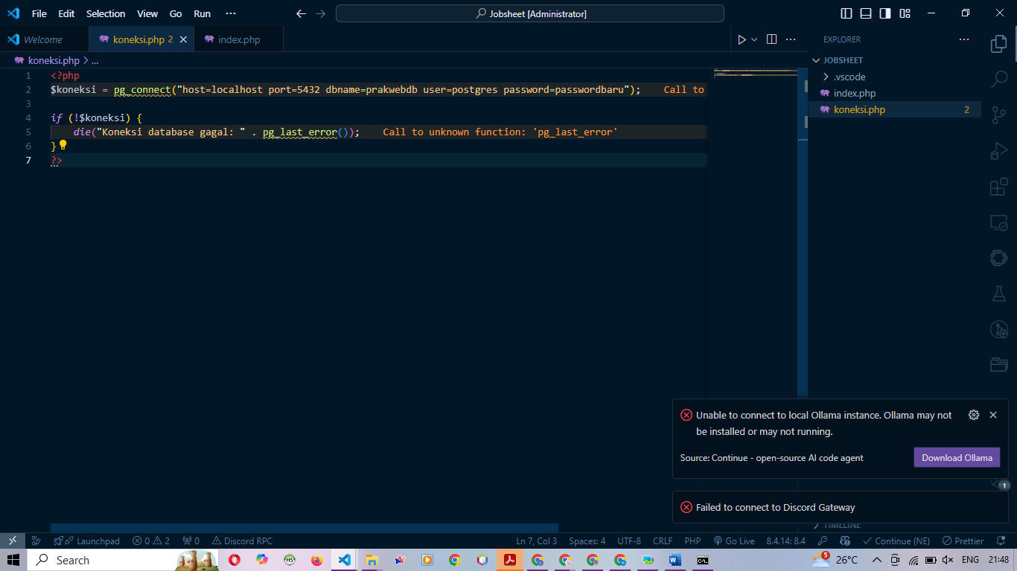
2 | Buat file index.php  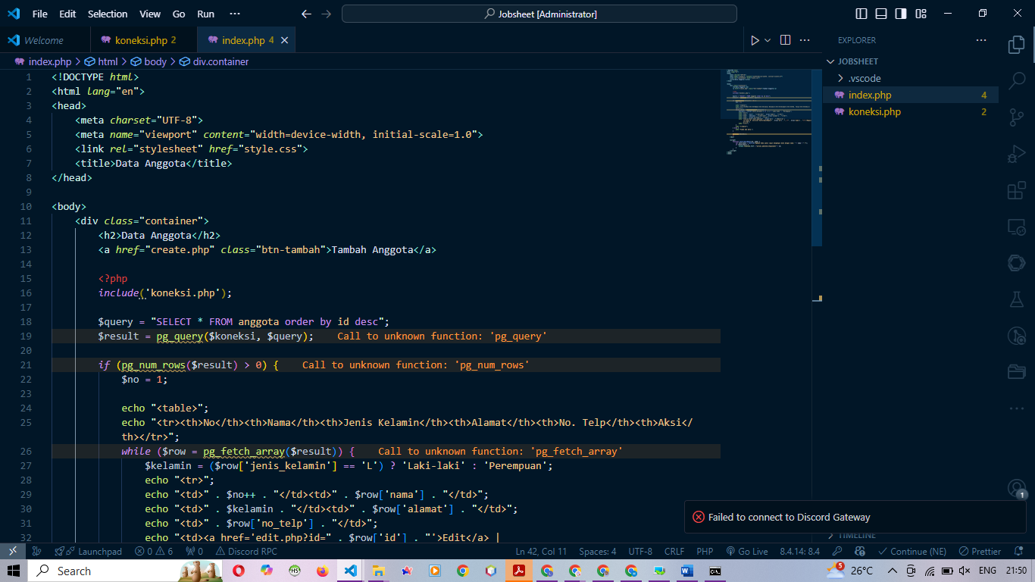  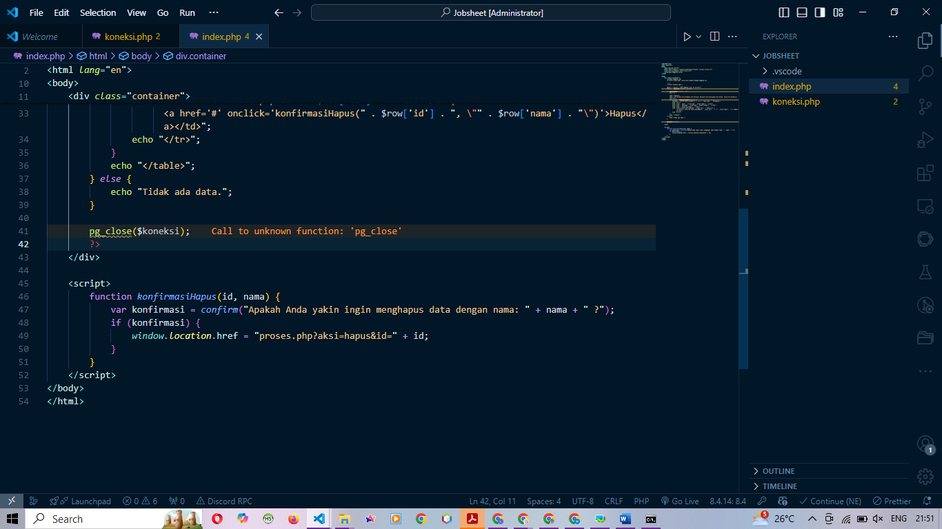
3 | File style.css  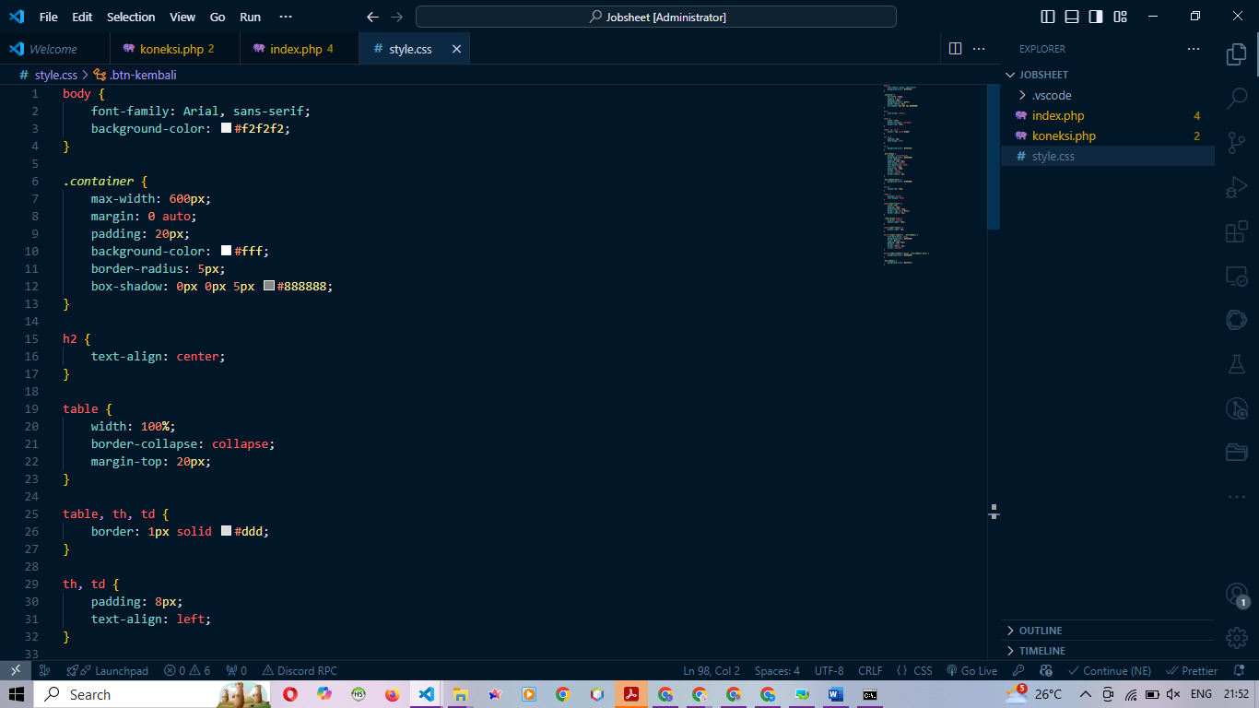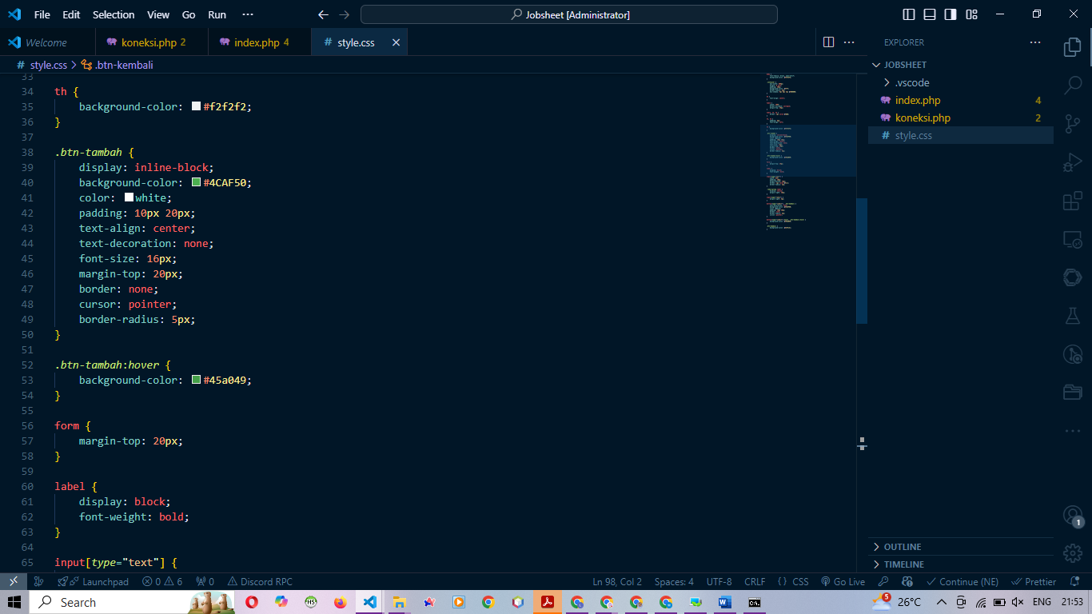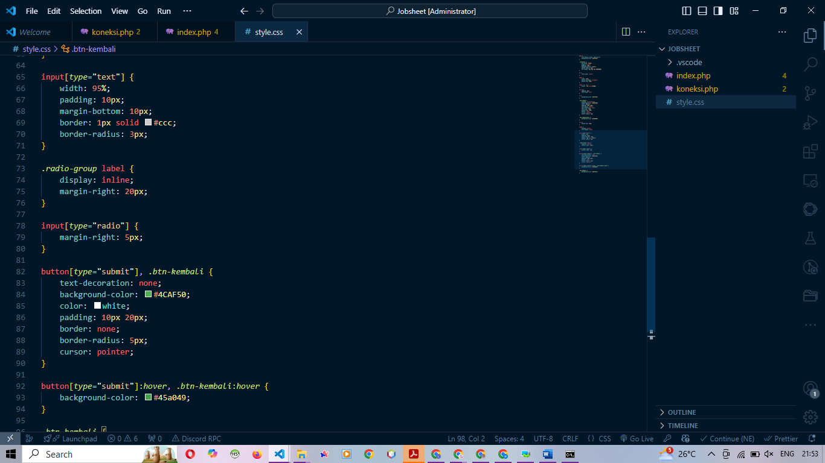

Praktikum Ke-2
Langkah | Jawaban/Deskripsi
1 | Buat file create.php  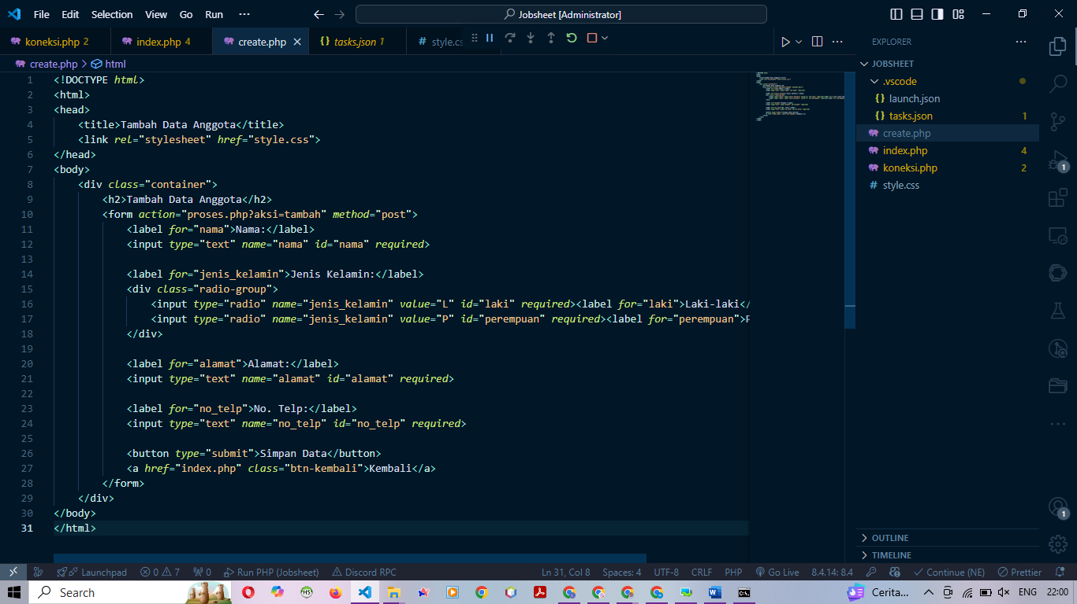
2 | File proses.php  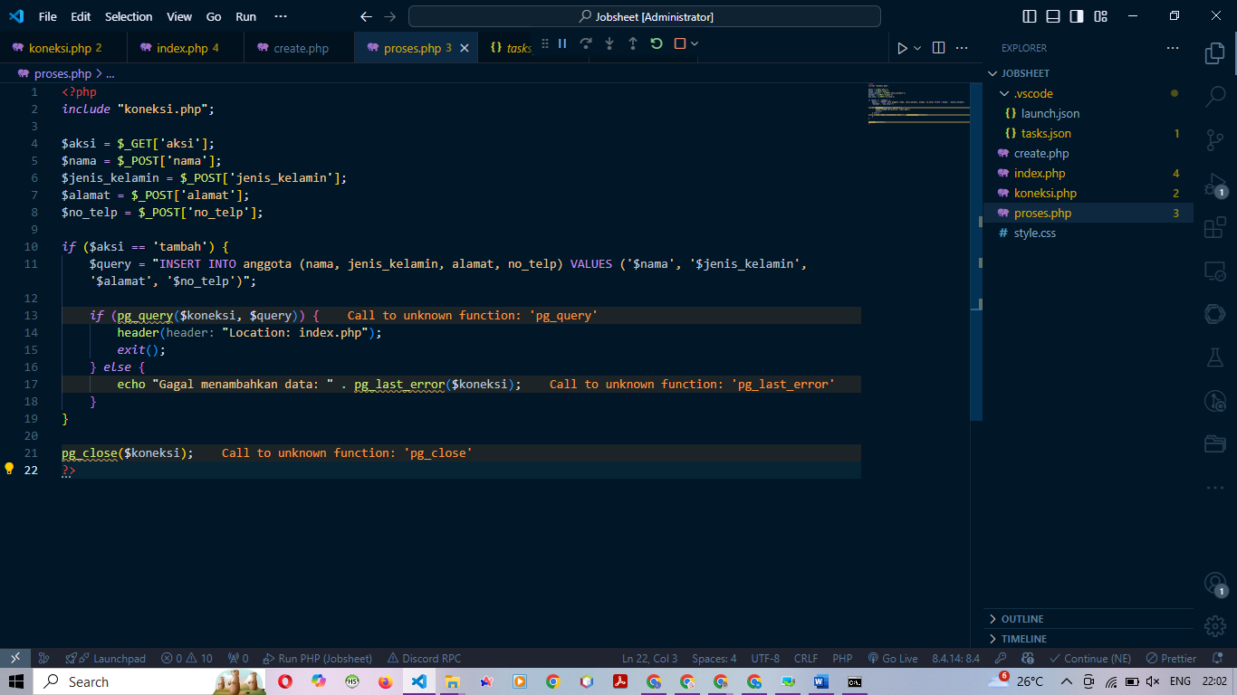

Praktikum Ke-3
Langkah | Jawaban/Deskripsi
1 | File edit.php  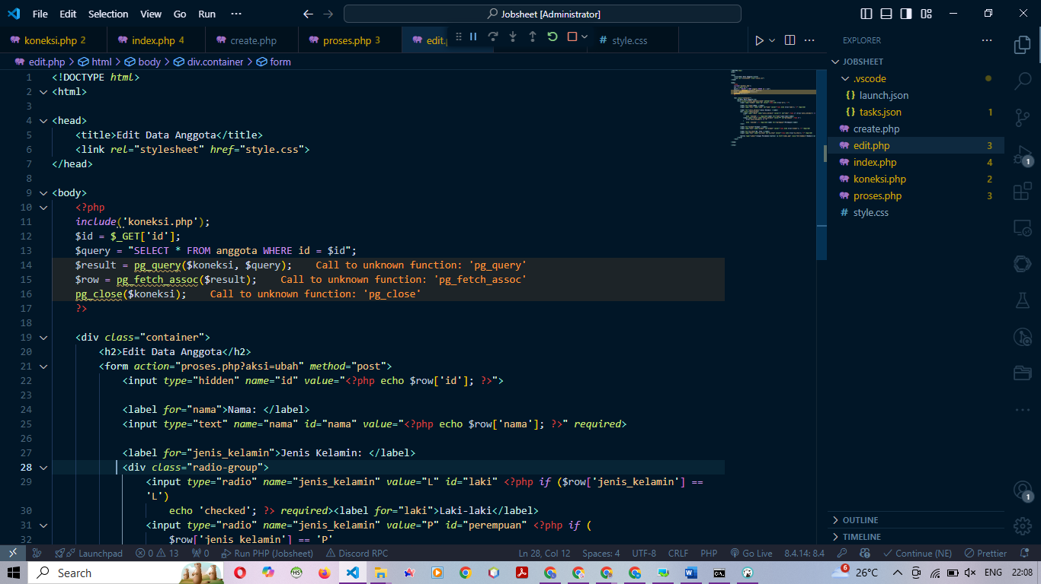  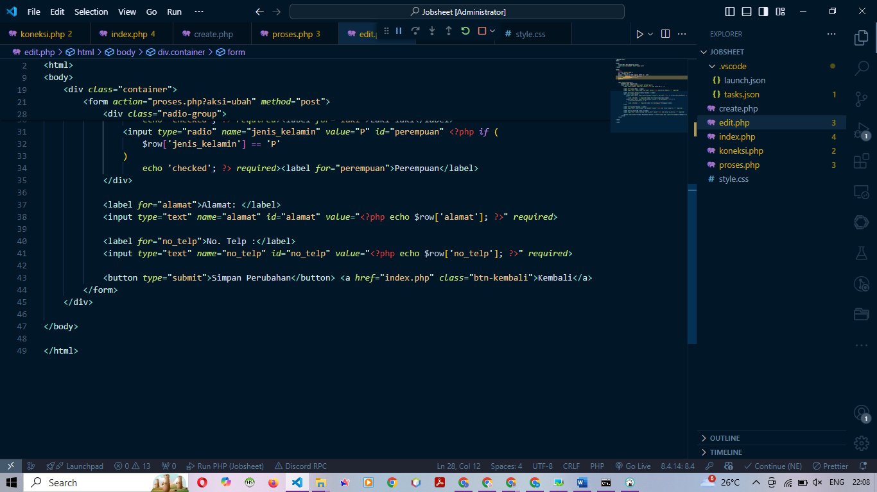
2 | Update kode proses.php  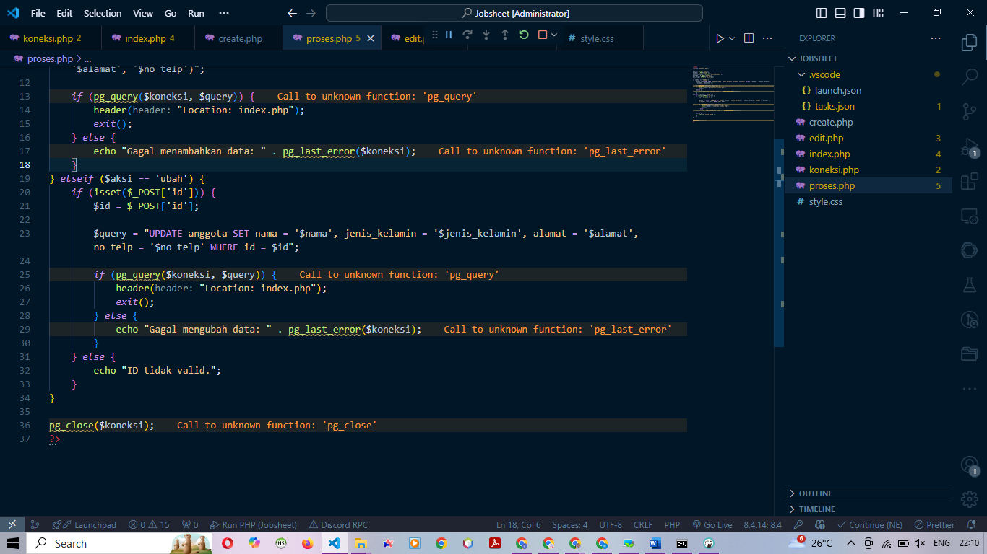

Praktikum Ke-4
Langkah | Jawaban/Deskripsi
1 | Update kode proses.php  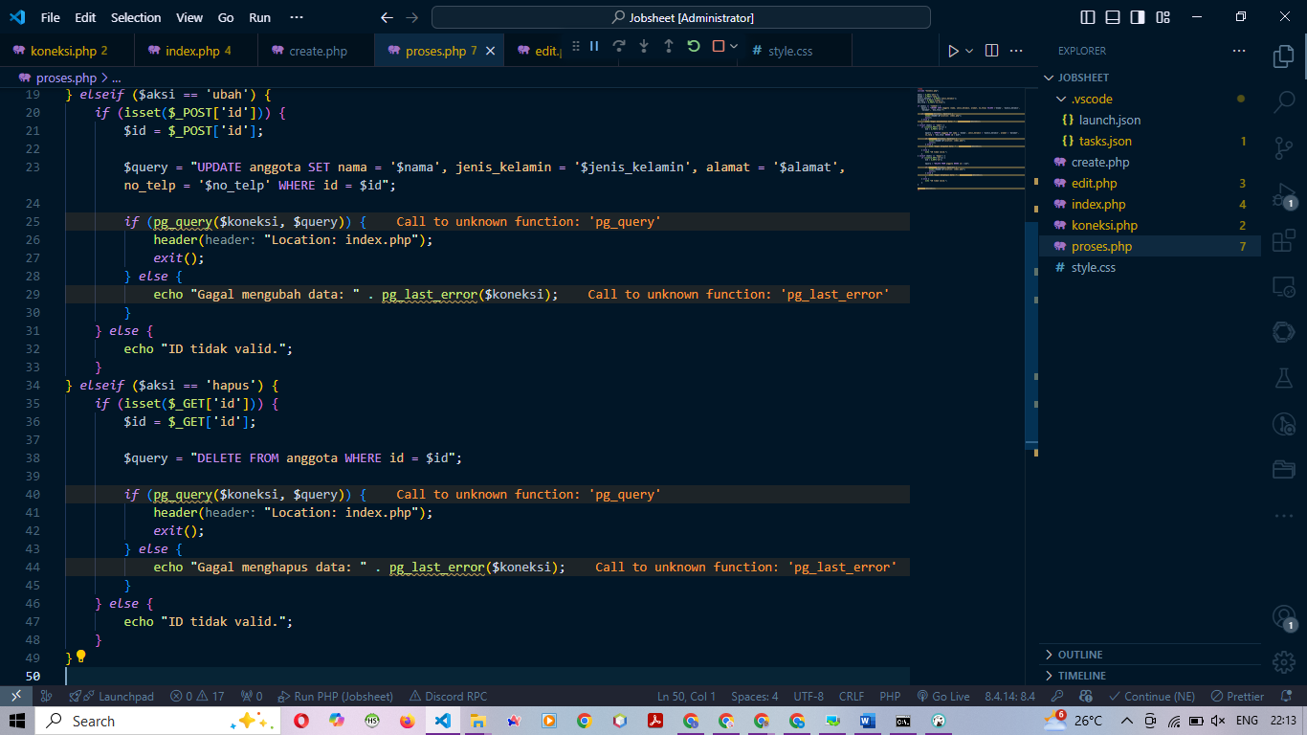

Praktikum Ke-5
Langkah | Jawaban/Deskripsi
1 | Update kode index.php  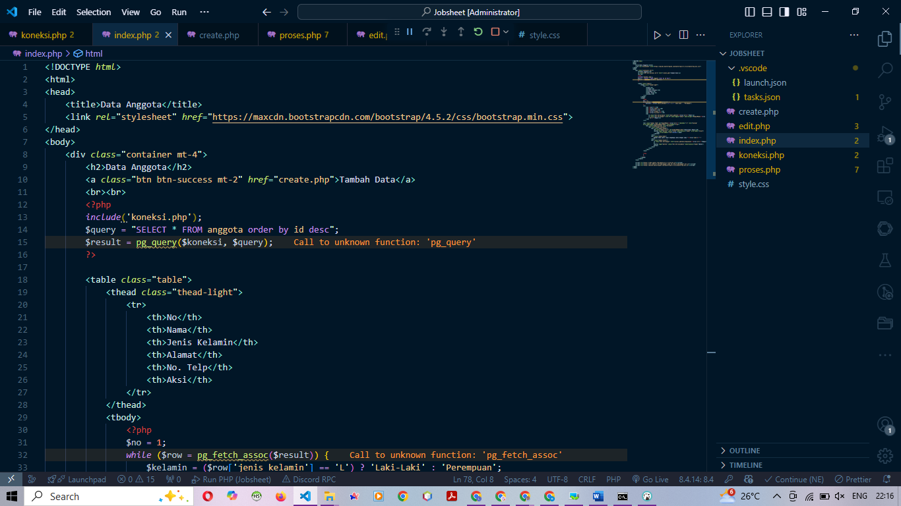  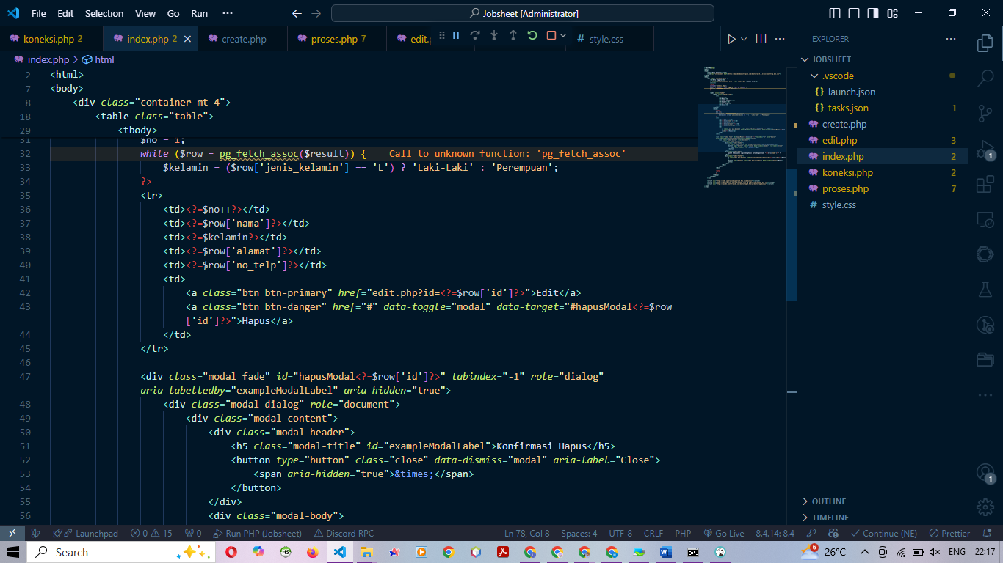  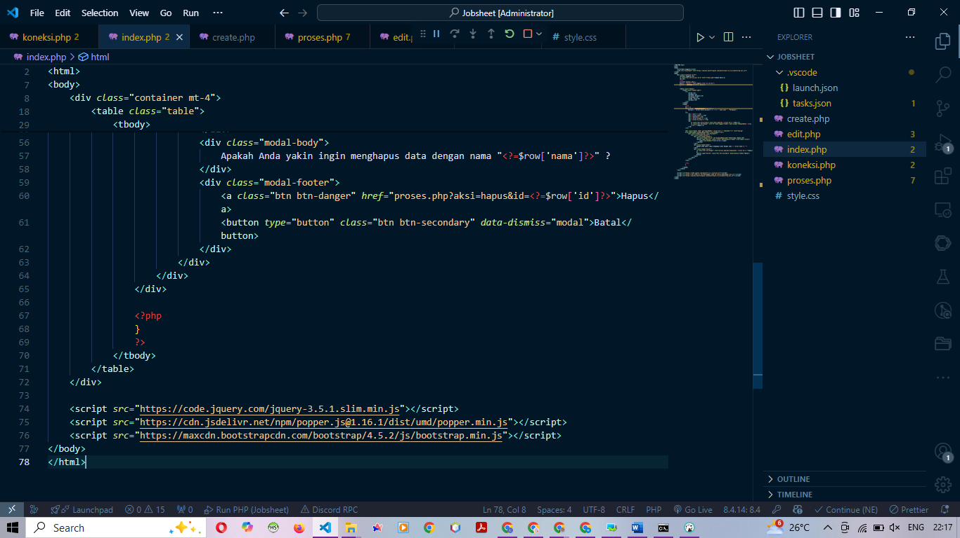
2 | Update kode create.php  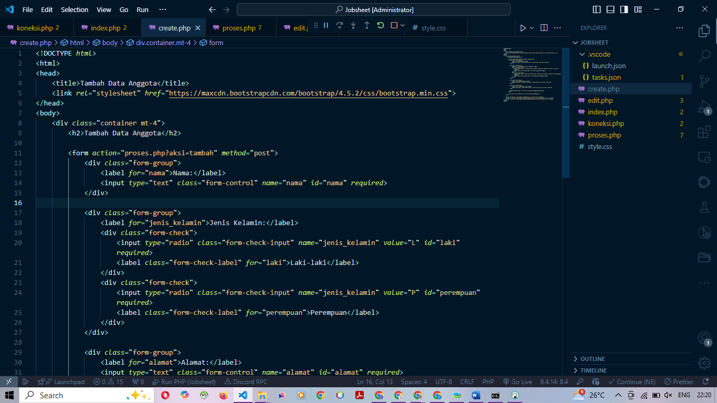  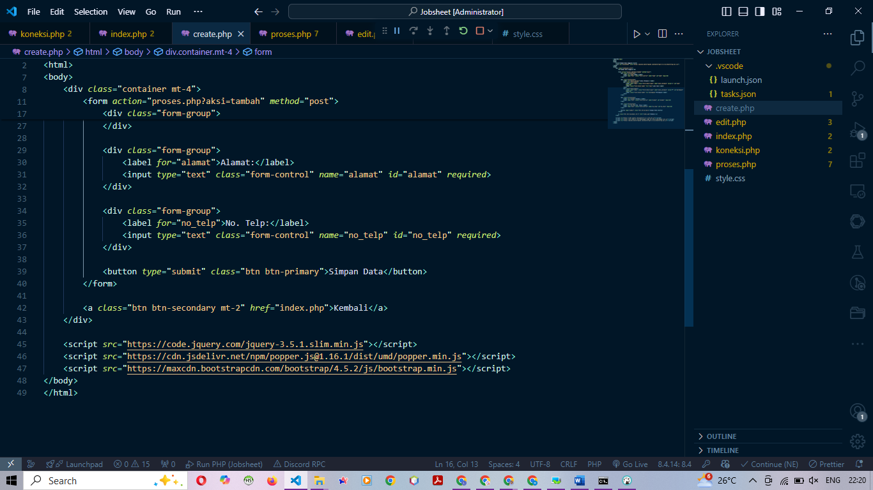
3 | Update file edit php  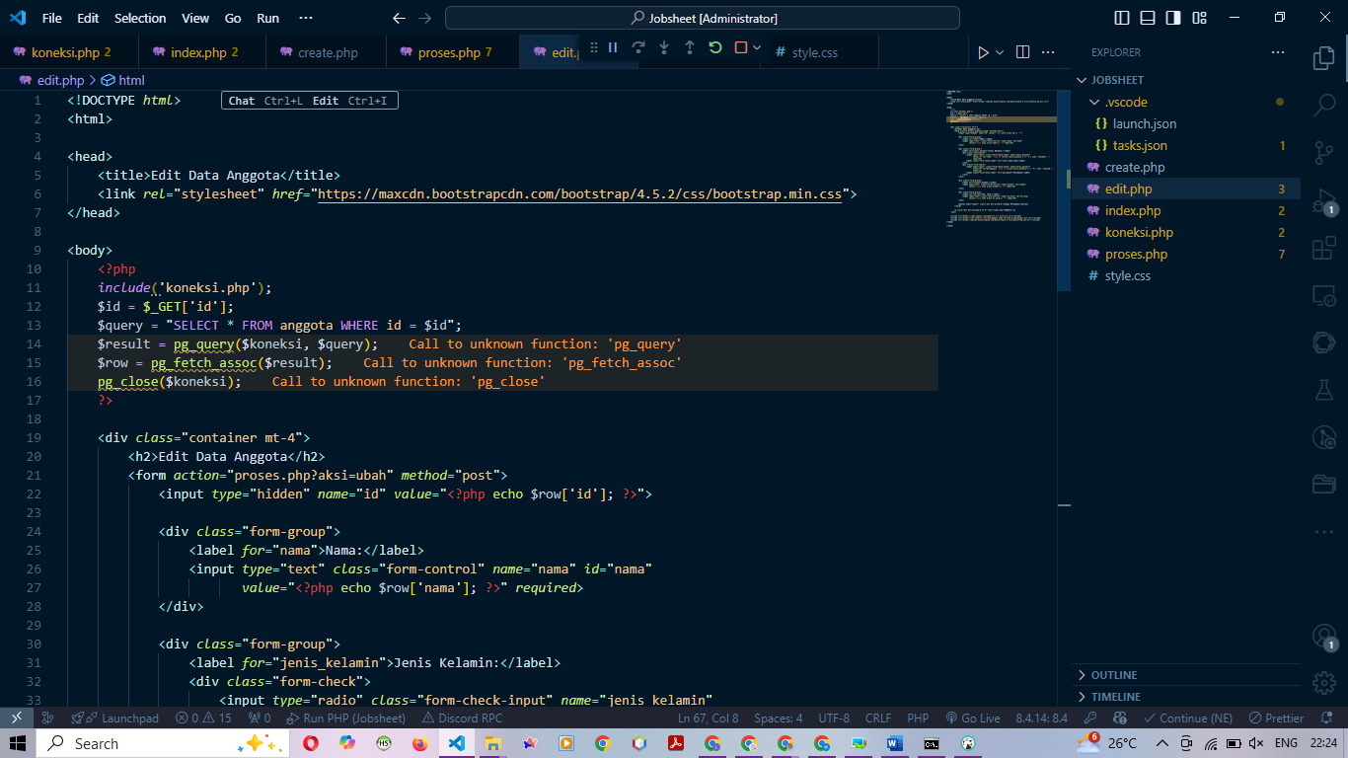  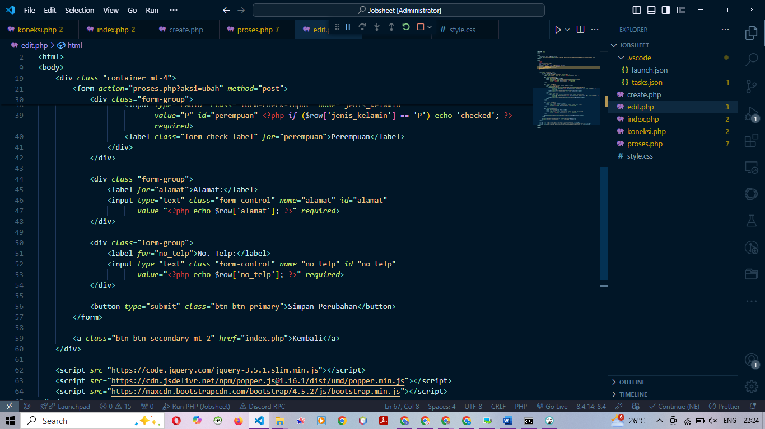

Praktikum Ke-6
Langkah | Jawaban/Deskripsi
1 | Update koneksi.php  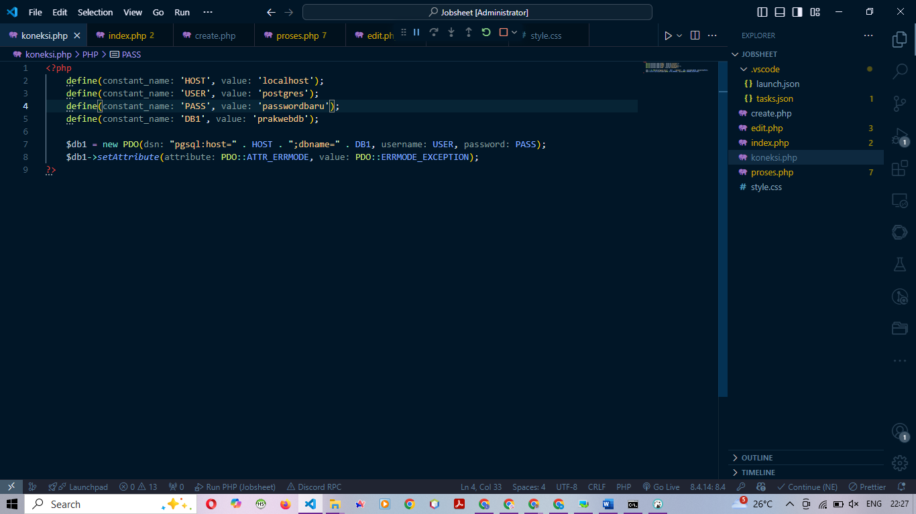
2 | File auth.php  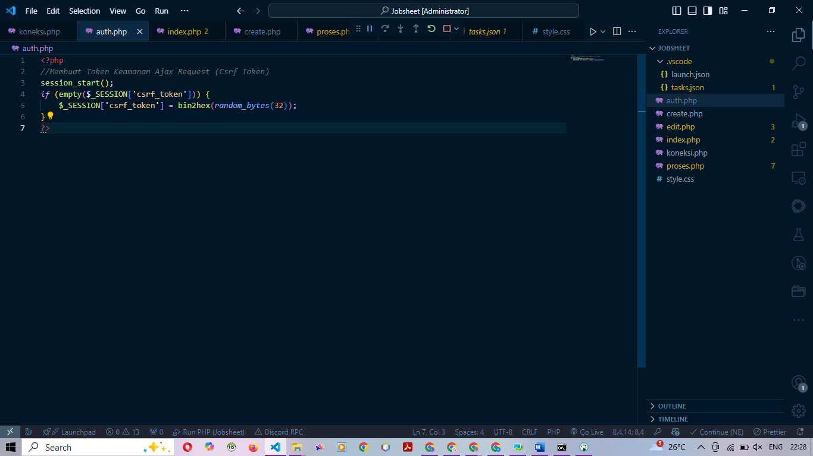
3 | Update kode index.php  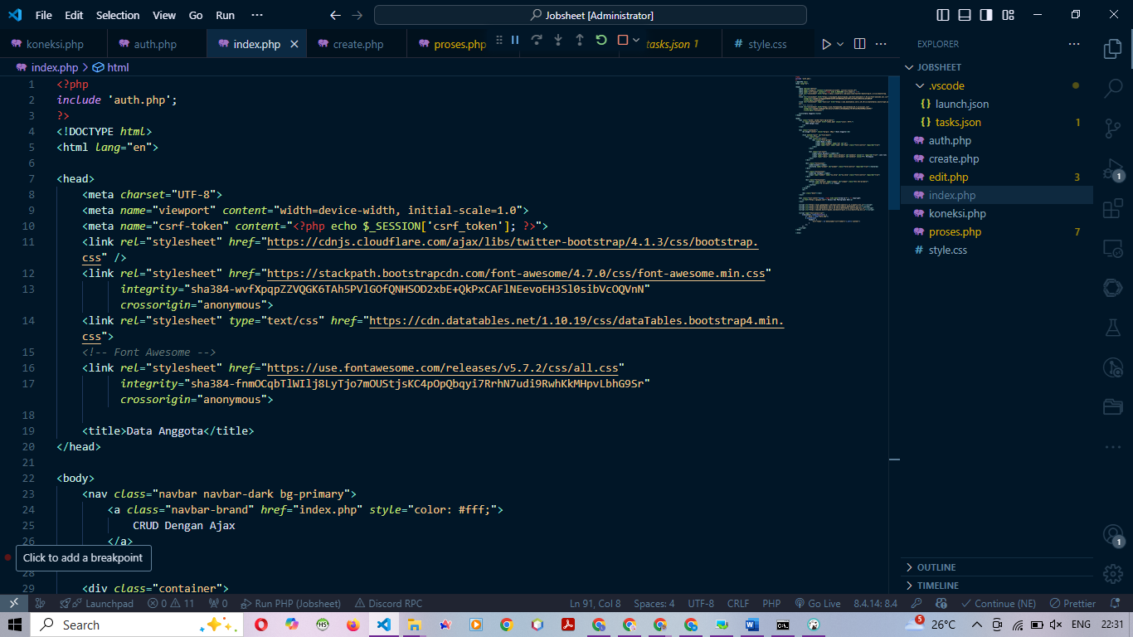  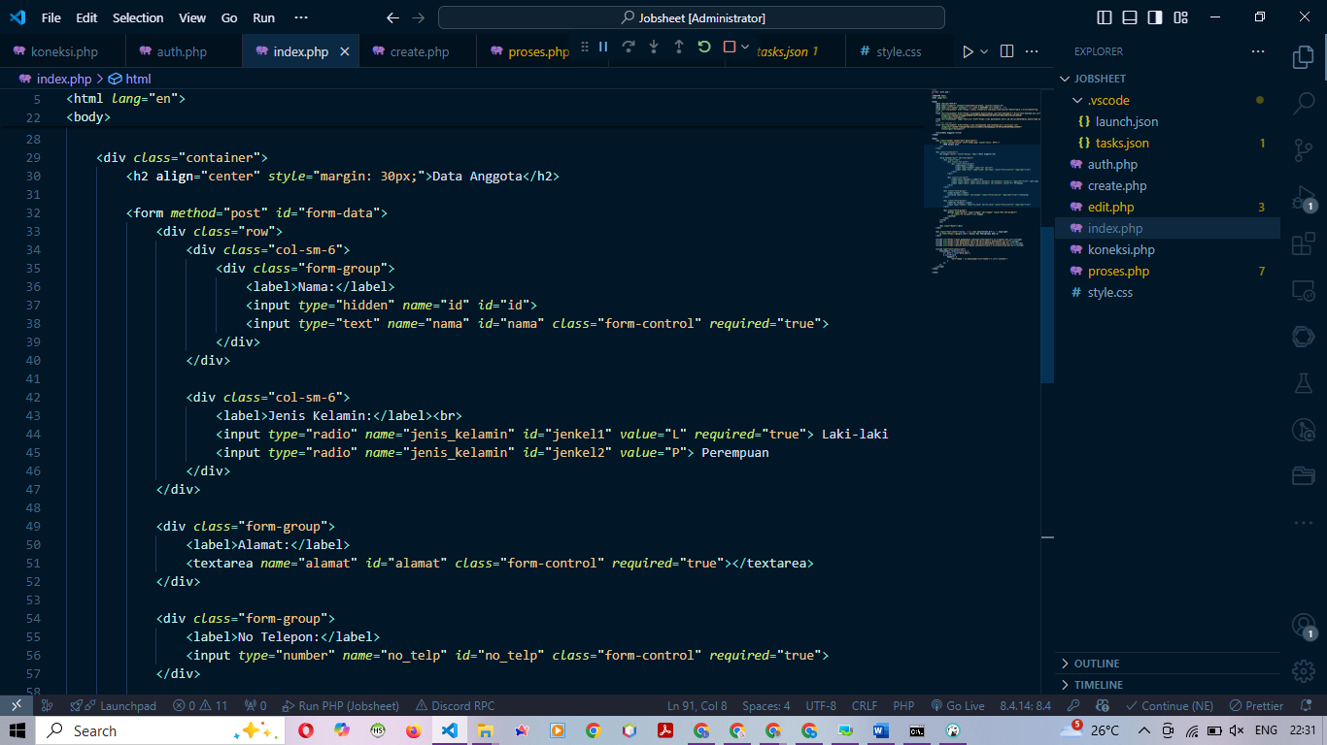  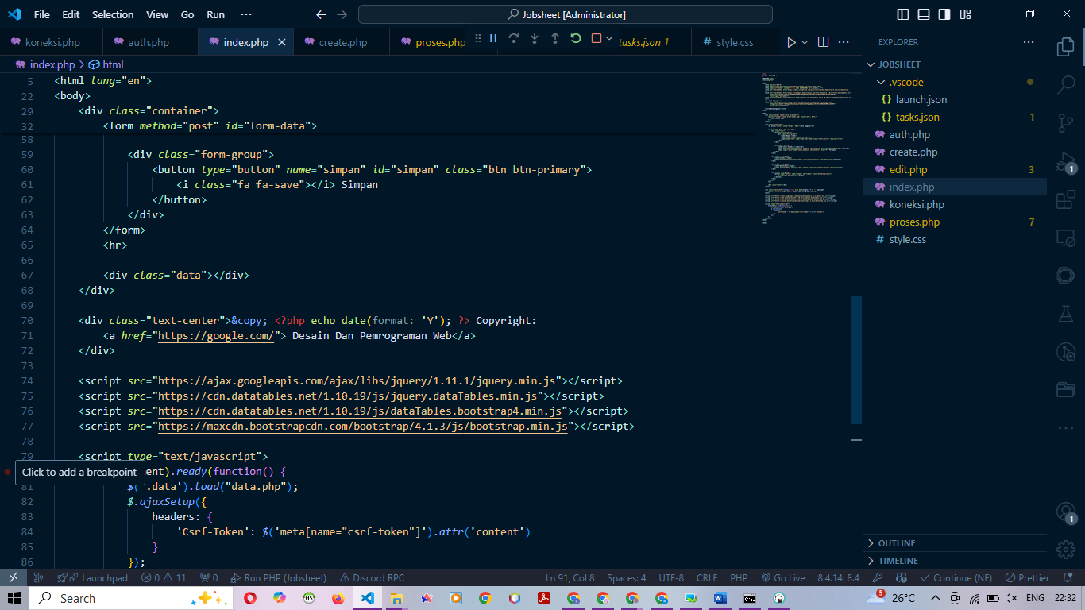
4 | File data.php  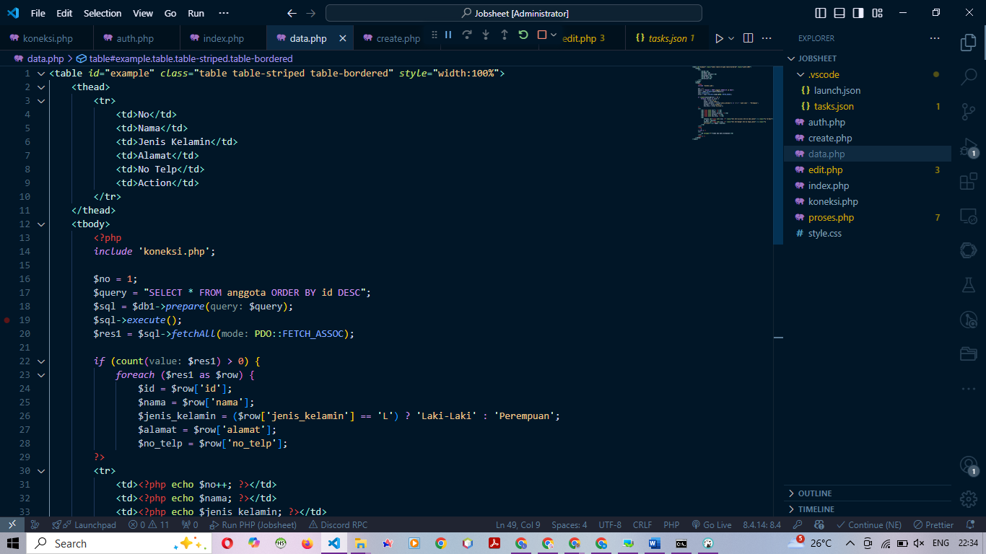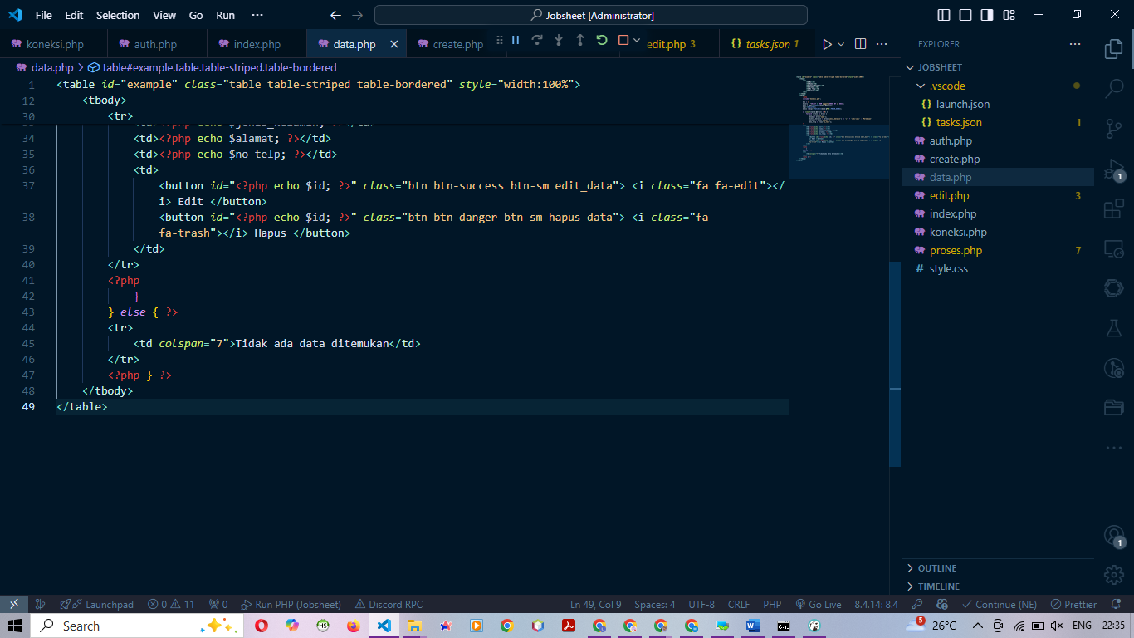
5 | File csrf.php  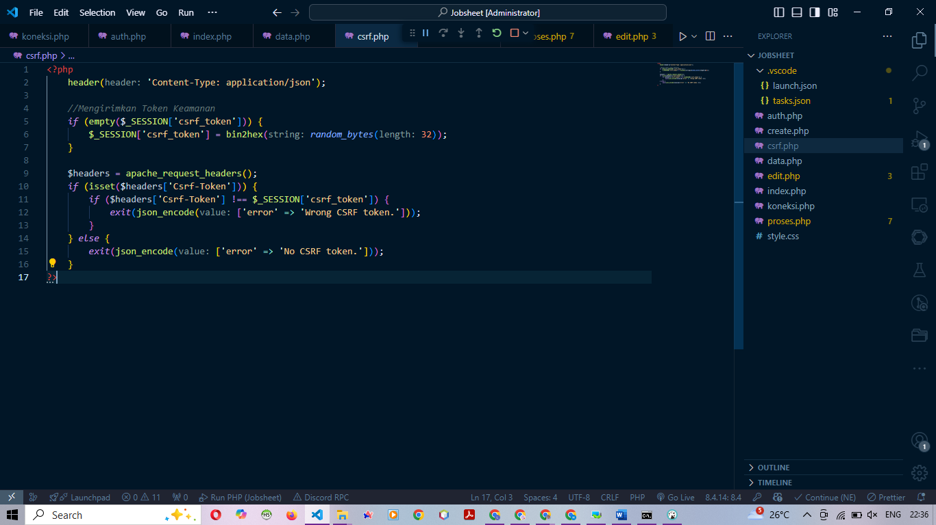
6 | Update kode form  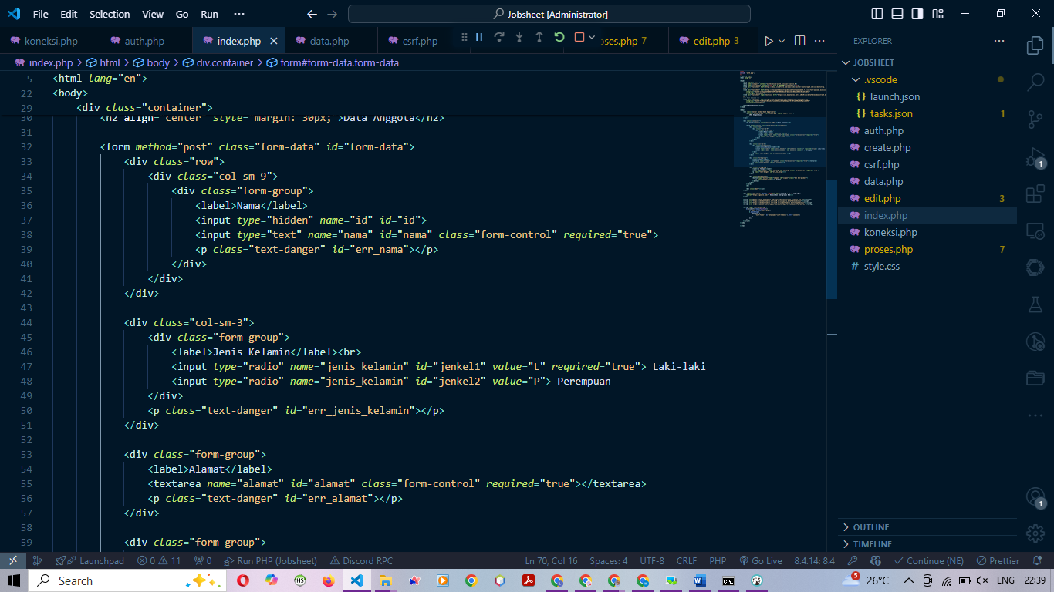
7 | Tambahkan script  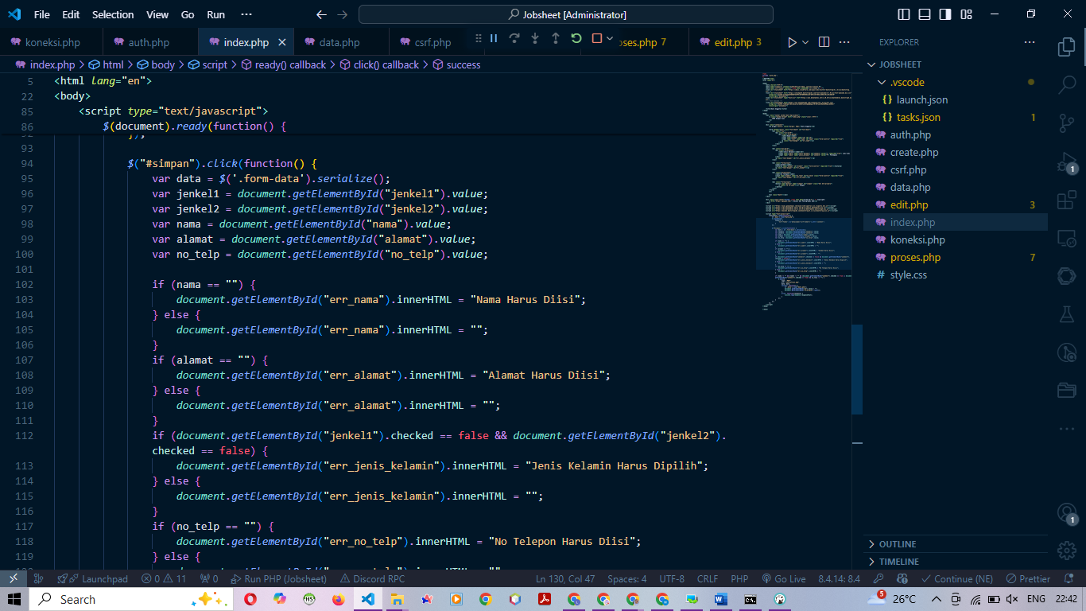
8 | File form_action.php  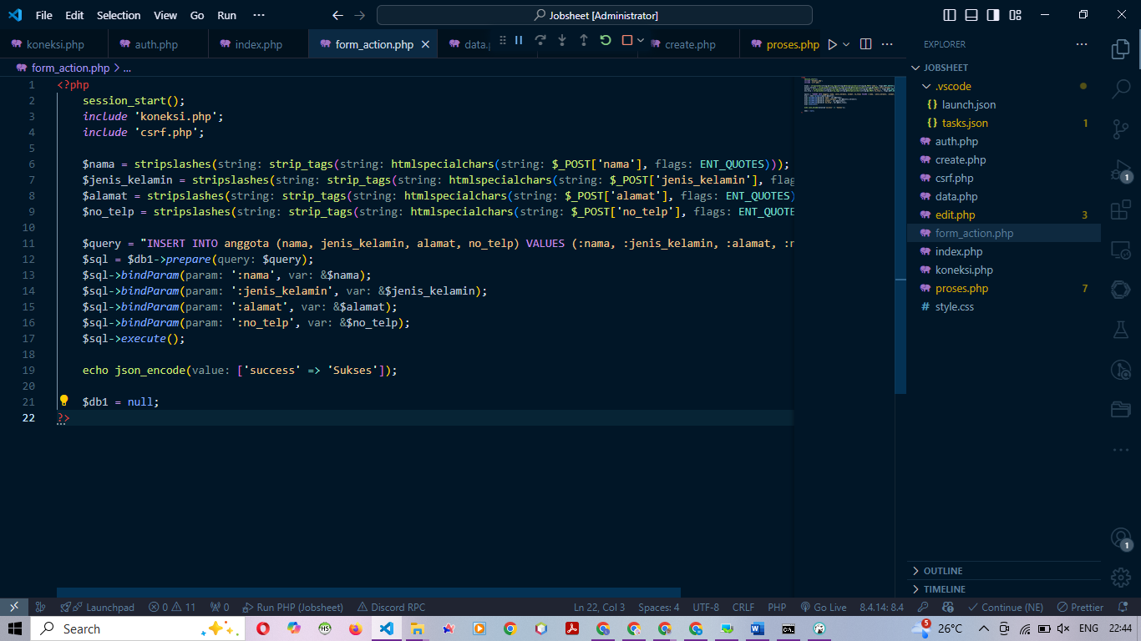
9 | Update kode data.php  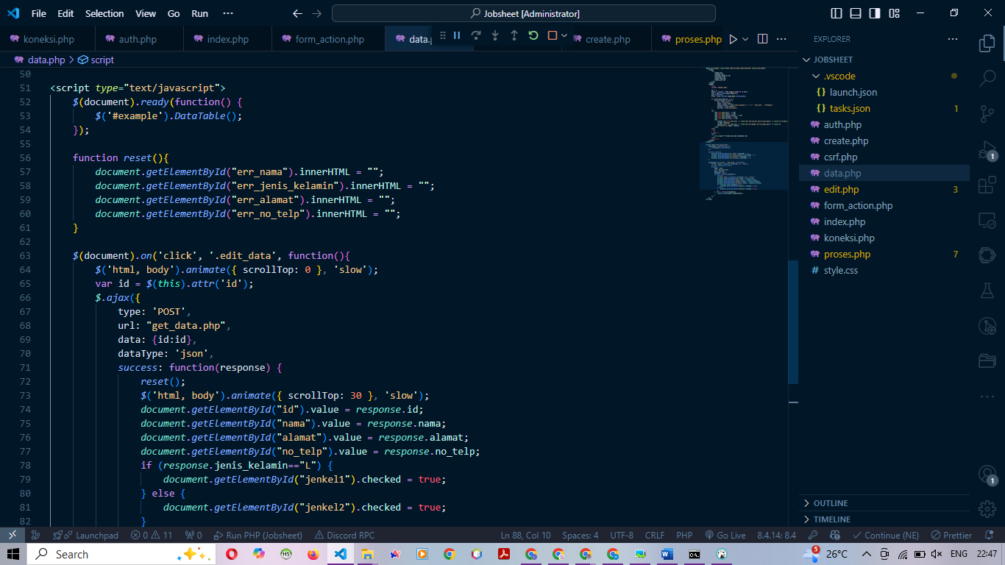
10 | File get_data.php  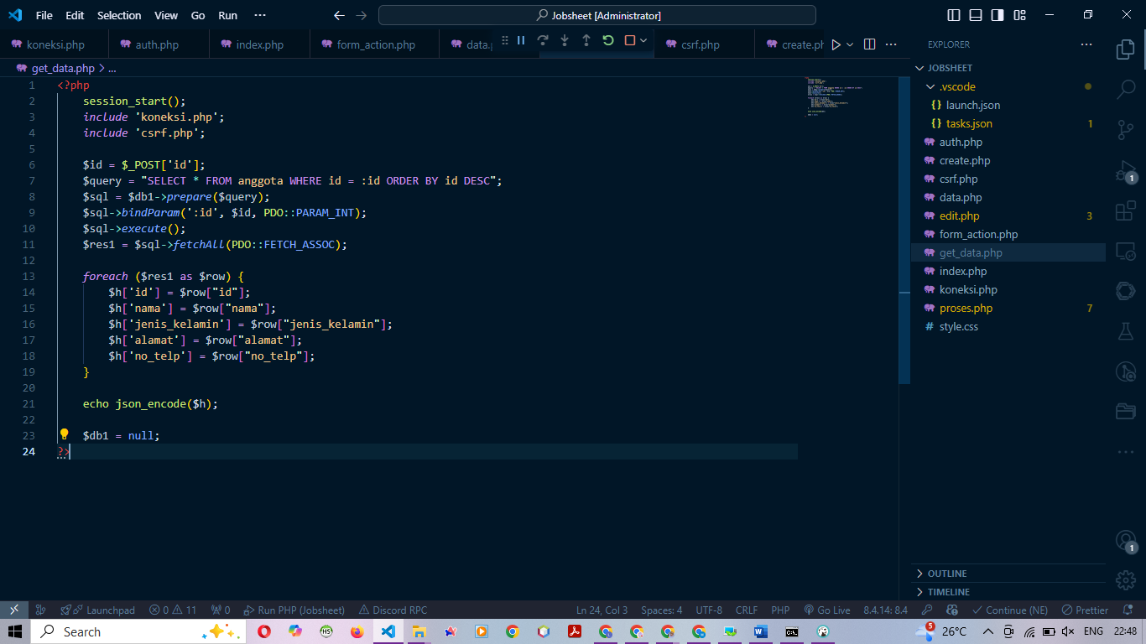
11 | Update kode form_action.php  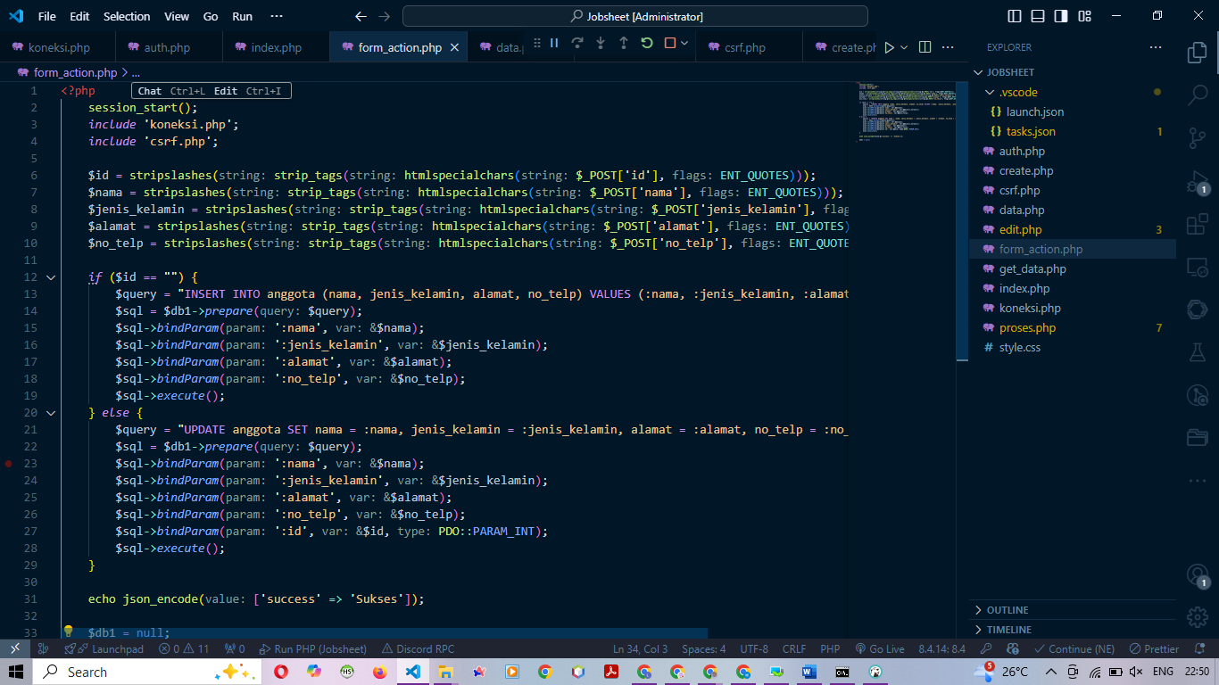
12 | Update kode data.php  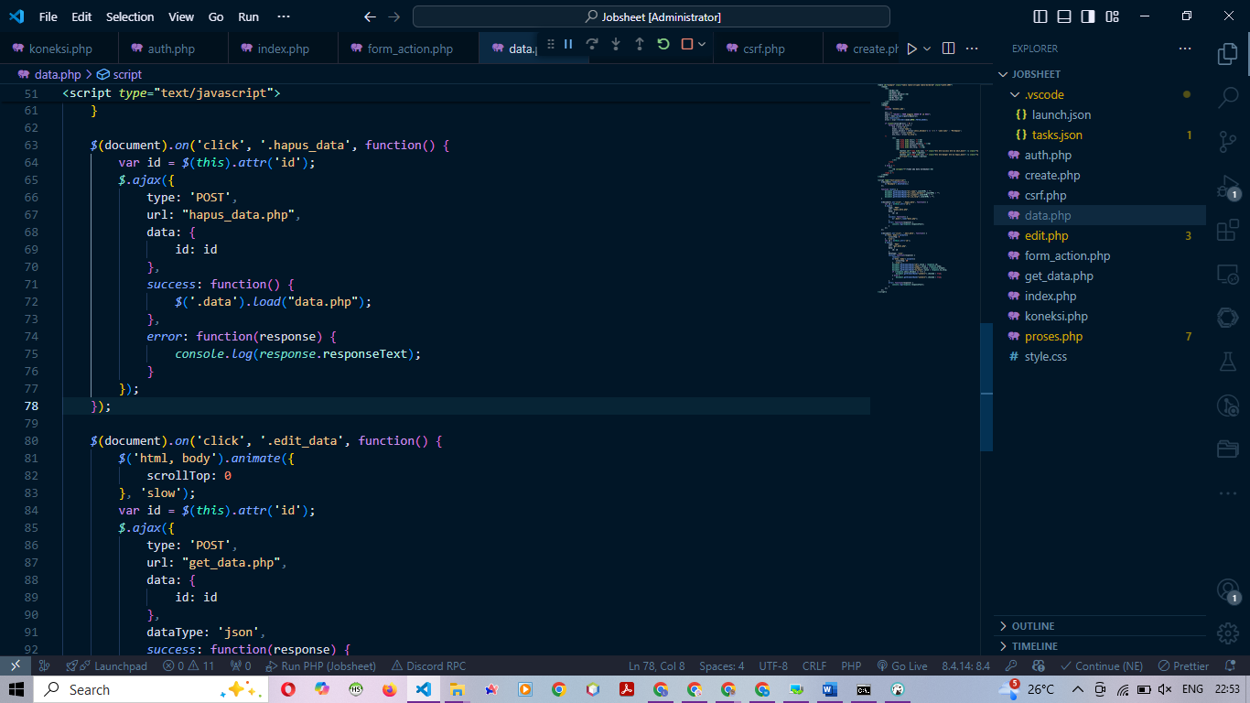
13 | File hapus_data.php  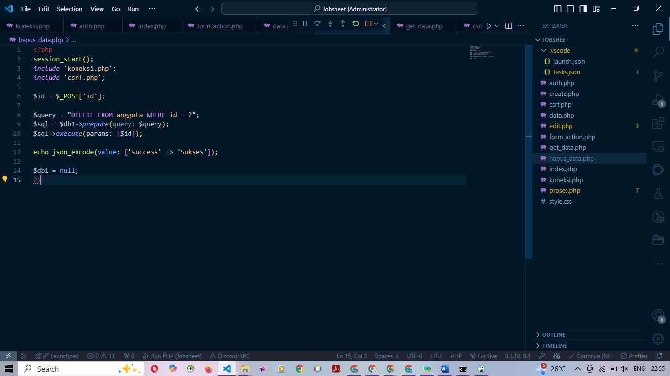

Pertanyaan
Langkah | Jawaban/Deskripsi
1.1 | Hasil run  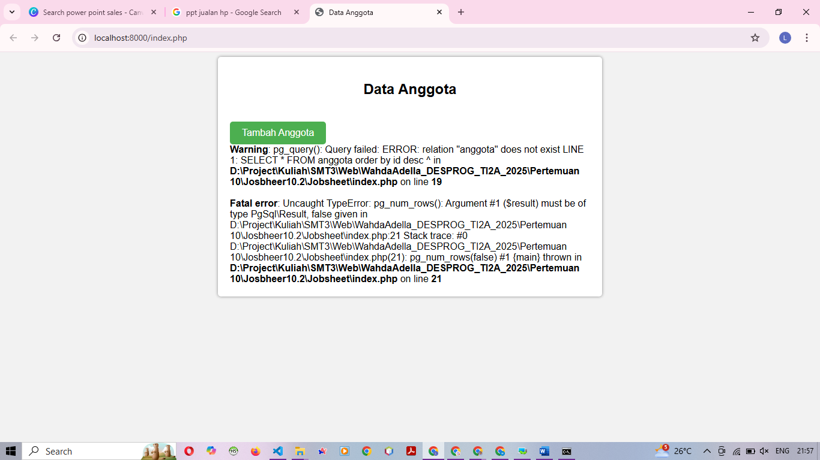  Tabel "anggota" tidak ada di database - Error: relation "anggota" does not exist.  Kesalahan penggunaan fungsi pg_num_rows() - Argument harus berupa result, bukan false
2.1 | Hasil run  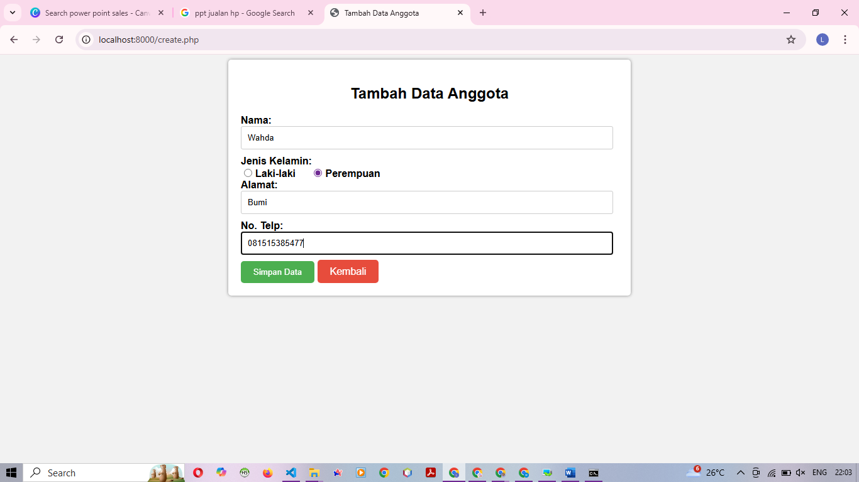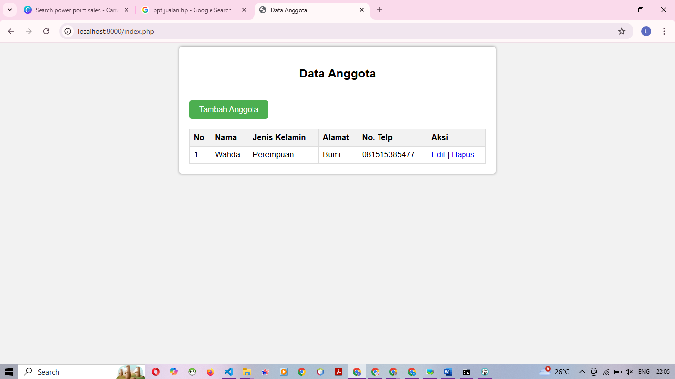
3.1 | Hasil run  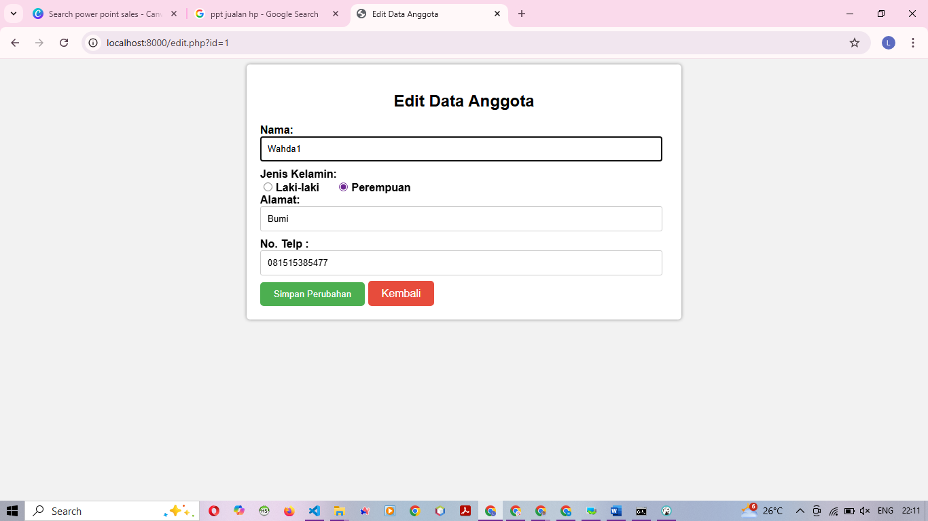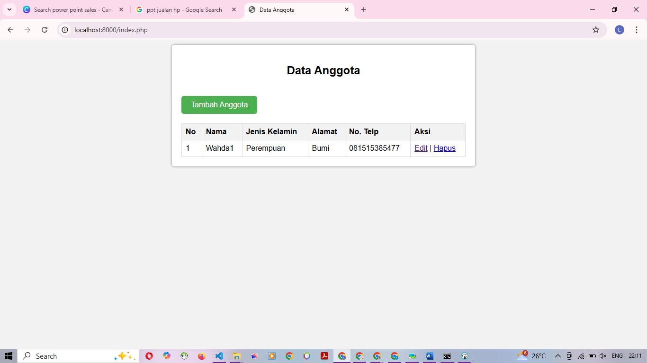
4.1 | Hasil Run  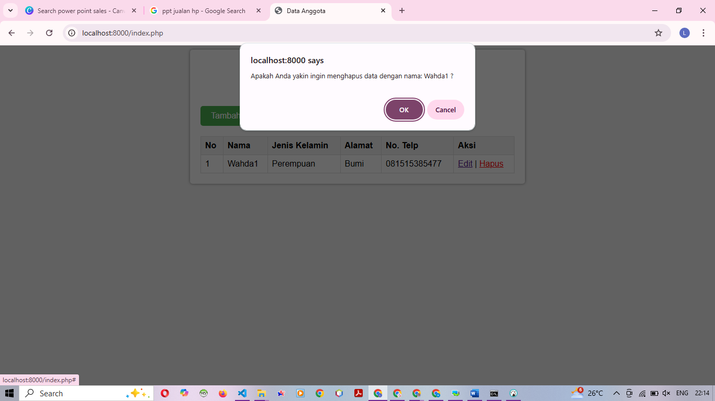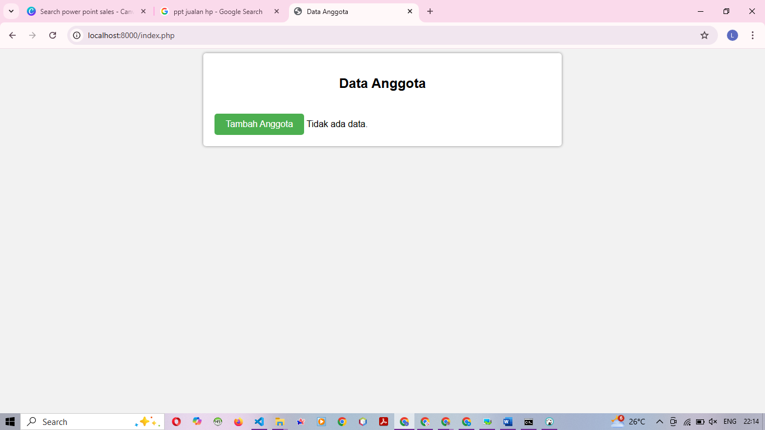
5.1 | Hasil run  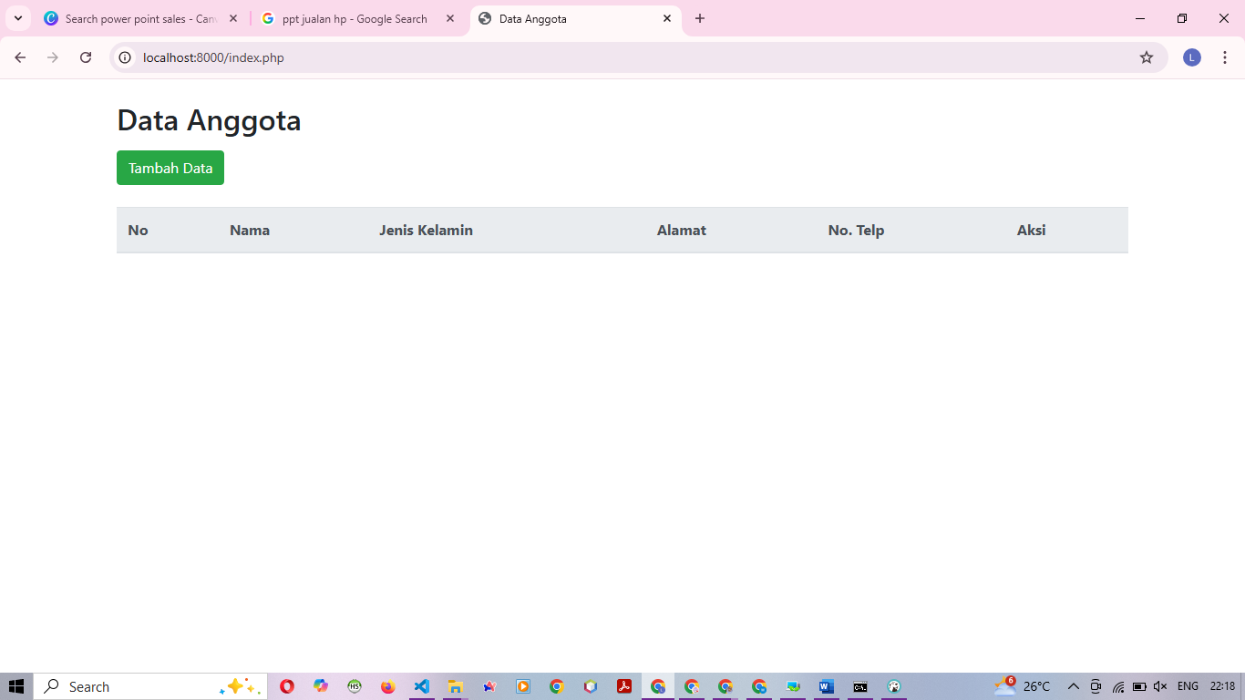
5.2 | Hasil run  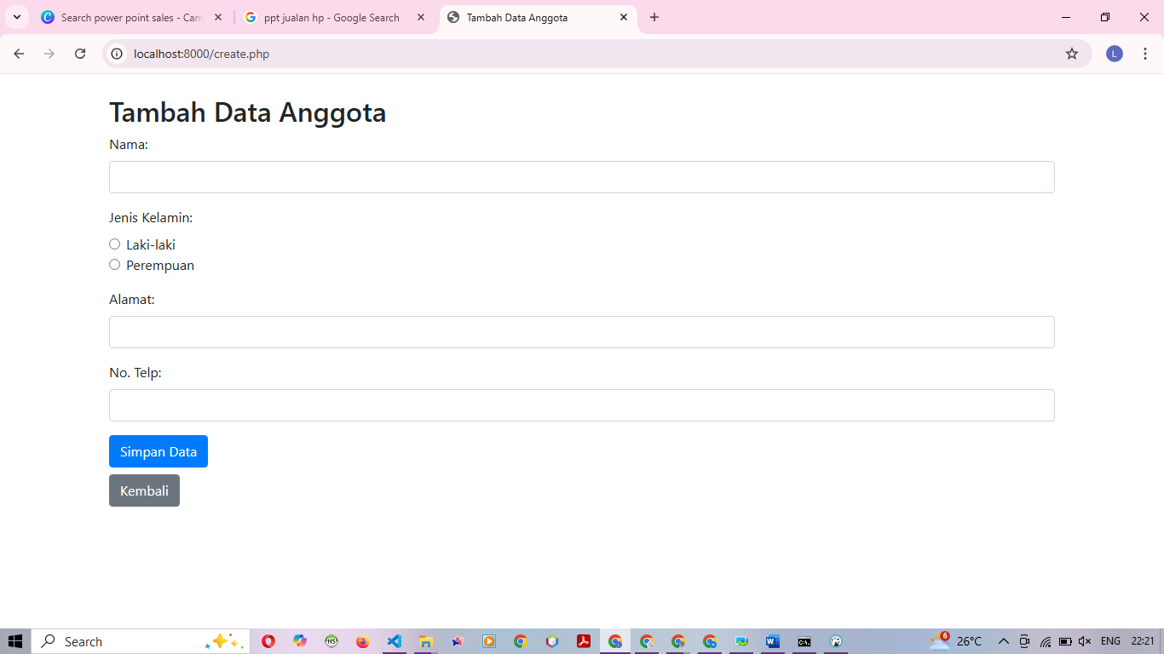
5.3 | Hasil run  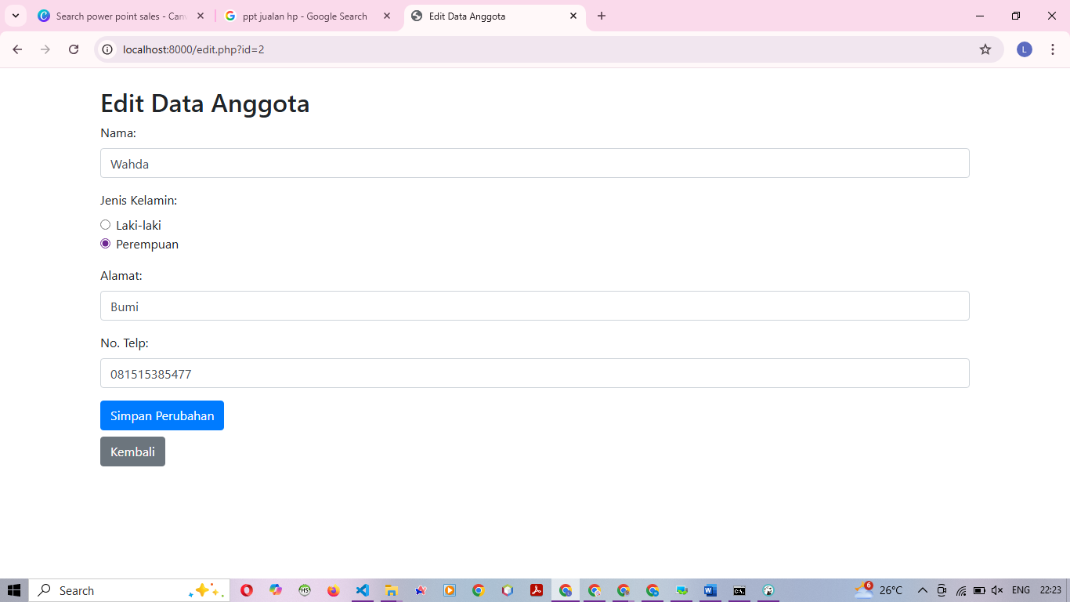
6.1 | Aplikasi CRUD (Create, Read, Update, Delete) berbasis web menggunakan PHP dengan PostgreSQL untuk mengelola data anggota, dilengkapi dengan Bootstrap untuk tampilan UI yang responsif, jQuery AJAX untuk operasi data tanpa reload halaman, dan CSRF token untuk keamanan dari serangan Cross-Site Request Forgery.
6.2 | Muncul validasi  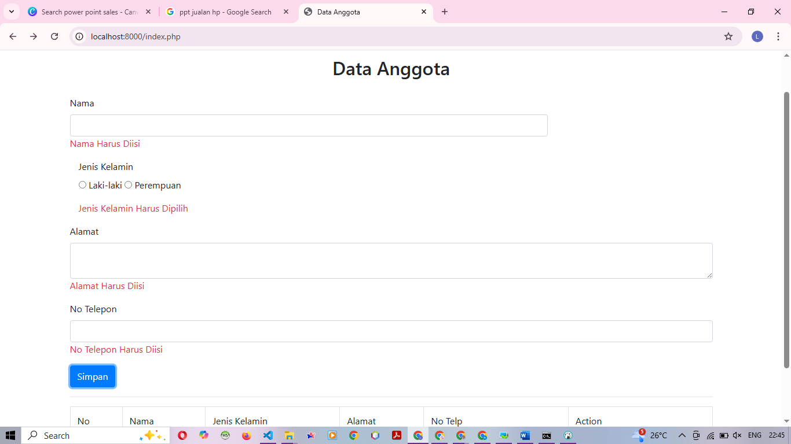
6.3 | Saat click edit  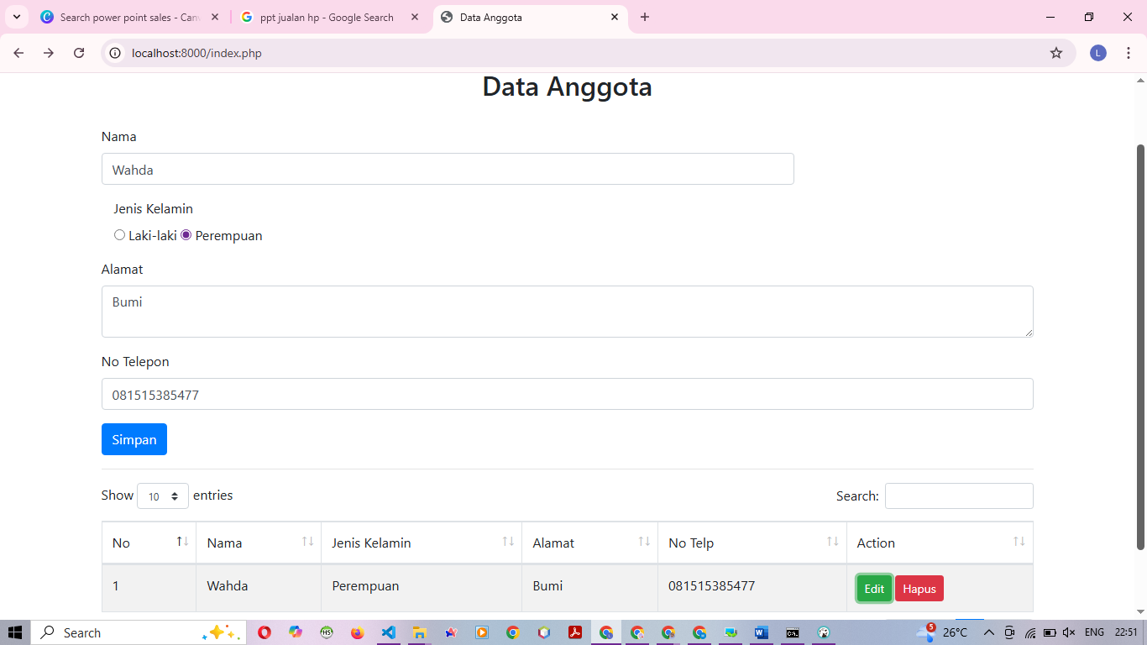
6.4 | Setelah click button hapus, data terhapus  